day11

JSP入门

1 JSP概述

1.1 什么是JSP
JSP（Java Server Pages）是JavaWeb服务器端的动态资源。它与html页面的作用是相同的，显示数据和获取数据。

1.2 JSP的组成
JSP = html + Java脚本（代码片段） + JSP动态标签
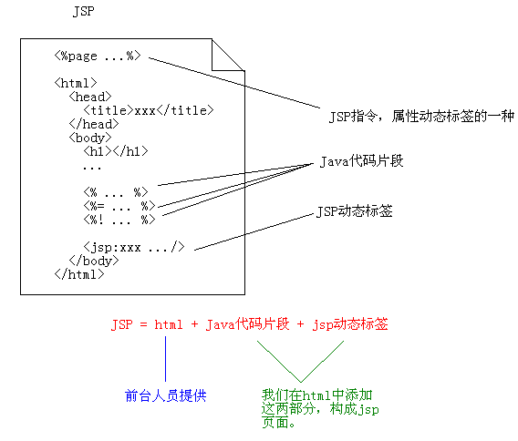
1.3JSP基础
JSP基础

1. jsp的作用：
* Servlet：
> 缺点：不适合设置html响应体，需要大量的response.getWriter().print("<html>")
> 优点：动态资源，可以编程。
* html：
> 缺点：html是静态页面，不能包含动态信息
> 优点：不用为输出html标签而发愁
* jsp(java server pages)：
> 优点：在原有html的基础上添加java脚本，构成jsp页面。

2. jsp和Servlet的分工：
* JSP：
> 作为请求发起页面，例如显示表单、超链接。
> 作为请求结束页面，例如显示数据。
* Servlet：
> 作为请求中处理数据的环节。
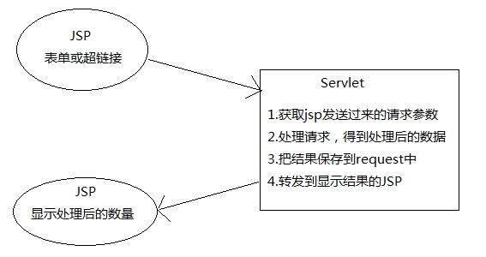
3. jsp的组成
* jsp = html + java脚本 + jsp标签(指令)
* jsp中无需创建即可使用的对象一共有9个，被称之为9大内置对象。例如：request对象、out对象:request、response、out、session、application、page、pageContext、config、exception
* 3种java脚本：
> <%...%>：java代码片段(常用)，用于定义0~N条Java语句！方法内能写什么，它就可以放什么！
> <%=...%>：java表达式，用于输出(常用)，用于输出一条表达式（或变量）的结果。response.getWriter().print( ... );这里能放什么，它就可以放什么！
> <%!...%>：声明，用来创建类的成员变量和成员方法(基本不用，但容易被考到)，类体中可以放什么，它就可以放什么！
案例：演示jsp与servlet分工！
Form.jsp
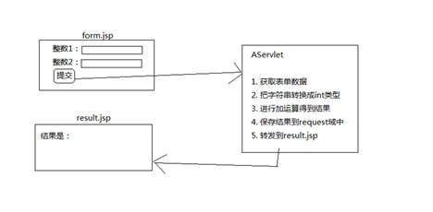
Form.jsp
<form action="/day11_1/AServlet" method="post">
整数1：<input type="text" name="num1"/><br/>
整数2：<input type="text" name="num2"/><br/>
<input type="submit" value="提交"/>
</form>
Result.jsp
<%
Integer result = (Integer)request.getAttribute("result");
%>
<%=result %>
AServlet.java
public void doPost(HttpServletRequest request, HttpServletResponse response)
throws ServletException, IOException {
// 获取参数
String s1 = request.getParameter("num1");
String s2 = request.getParameter("num2");
// 转换成int类型
int num1 = Integer.parseInt(s1);
int num2 = Integer.parseInt(s2);
// 运算
int sum = num1 + num2;
// 把结果保存到request域中
request.setAttribute("result", sum);
// 转换到result.jsp
request.getRequestDispatcher("/jia/result.jsp").forward(request, response);
}
}

2 JSP语法

2.1 JSP脚本
JSP脚本就是Java代码片段，它分为三种：
- <%...%>：Java语句；
- <%=…%>：Java表达式；
- <%!...%>：Java定义类成员；

<%@ page language="java" import="java.util.*" pageEncoding="UTF-8"%>
<!DOCTYPE HTML PUBLIC "-//W3C//DTD HTML 4.01 Transitional//EN">
<html>
<head>
<title>JSP演示</title>
</head>

<body>
<h1>JSP演示</h1>
<%
// Java语句
String s1 = "hello jsp";
// 不会输出到客户端，而是在服务器端的控制台打印
System.out.println(s1);
%>
<!-- 输出到客户端浏览器上 -->
输出变量：<%=s1 %><br/>
输出int类型常量：<%=100 %><br/>
输出String类型常量：<%="你好" %><br/>
<br/>
使用表达式输出常量是很傻的一件事，因为可以直接使用html即可，下面是输出上面的常量：<br/>
100<br/>
你好
</body>
</html>

2.2 内置对象out
out对象在JSP页面中无需创建就可以使用，它的作用是用来向客户端输出。
<body>
<h1>out.jsp</h1>
<%
//向客户端输出
out.print("你好！");
%>
</body>

其中<%=…%>与out.print()功能是相同的！它们都是向客户端输出，例如：
<%=s1%>等同于<% out.print(s1); %>
<%=”hello”%>等同于<% out.print(“hello”); %>，也等同于直接在页面中写hello一样。

2.3 多个<%...%>可以通用
在一个JSP中多个<%...%>是相通的。例如：
<body>
<h1>out.jsp</h1>
<%
String s = "hello";
%>
<%
out.print(s);
%>
</body>

循环打印表格：
<body>
<h1>表格</h1>

<table border="1" width="50%">
<tr>
<th>序号</th>
<th>用户名</th>
<th>密码</th>
</tr>
<%
for(int i = 0; i < 10; i++) {
%>
<tr>
<td><%=i+1 %></td>
<td>user<%=i %></td>
<td><%=100 + 1 %></td>
</tr>
<%
}
%>
</table>
</body>

3 JSP的原理

3.1 JSP是特殊的Servlet
JSP是一种特殊的Servlet，当JSP页面首次被访问时，容器（Tomcat）会先把JSP编译成Servlet，然后再去执行Servlet。所以JSP其实就是一个Servlet！
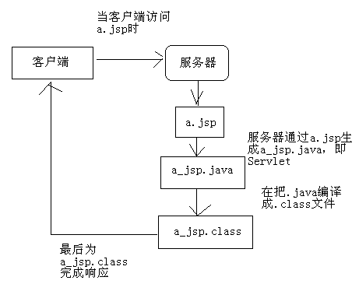
jsp原理（理解）
* jsp其实是一种特殊的Servlet
> 当jsp页面第一次被访问时，服务器会把jsp编译成java文件（这个java其实是一个servlet类）
> 然后再把java编译成.class
> 然后创建该类对象
> 最后调用它的service()方法
> 第二次请求同一jsp时，直接调用service()方法。
* 在tomcat的work目录下可以找到jsp对应的.java源代码。IDEA是在C盘中
* 查看jsp对应java文件：
> java脚本
> html
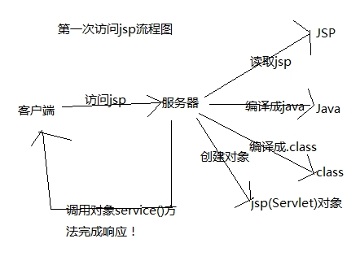

3.2 JSP真身存放目录
JSP生成的Servlet存放在${CATALANA}/work目录下，我经常开玩笑的说，它是JSP的“真身”。我们打开看看其中的内容，了解一下JSP的“真身”。
你会发现，在JSP中的静态信息（例如<html>等）在“真身”中都是使用out.write()完成打印！这些静态信息都是作为字符串输出给了客户端。

JSP的整篇内容都会放到名为_jspService的方法中！你可能会说<@page>不在“真身”中，<%@page>我们明天再讲。

a_jsp.java的_jspService()方法：
public void _jspService(final javax.servlet.http.HttpServletRequest request,
final javax.servlet.http.HttpServletResponse response)
throws java.io.IOException, javax.servlet.ServletException {

final javax.servlet.jsp.PageContext pageContext;
javax.servlet.http.HttpSession session = null;
final javax.servlet.ServletContext application;
final javax.servlet.ServletConfig config;
javax.servlet.jsp.JspWriter out = null;
final java.lang.Object page = this;
javax.servlet.jsp.JspWriter _jspx_out = null;
javax.servlet.jsp.PageContext _jspx_page_context = null;

try {
response.setContentType("text/html;charset=UTF-8");
pageContext = _jspxFactory.getPageContext(this, request, response,
null, true, 8192, true);
_jspx_page_context = pageContext;
application = pageContext.getServletContext();
config = pageContext.getServletConfig();
session = pageContext.getSession();
out = pageContext.getOut();
_jspx_out = out;

…
}
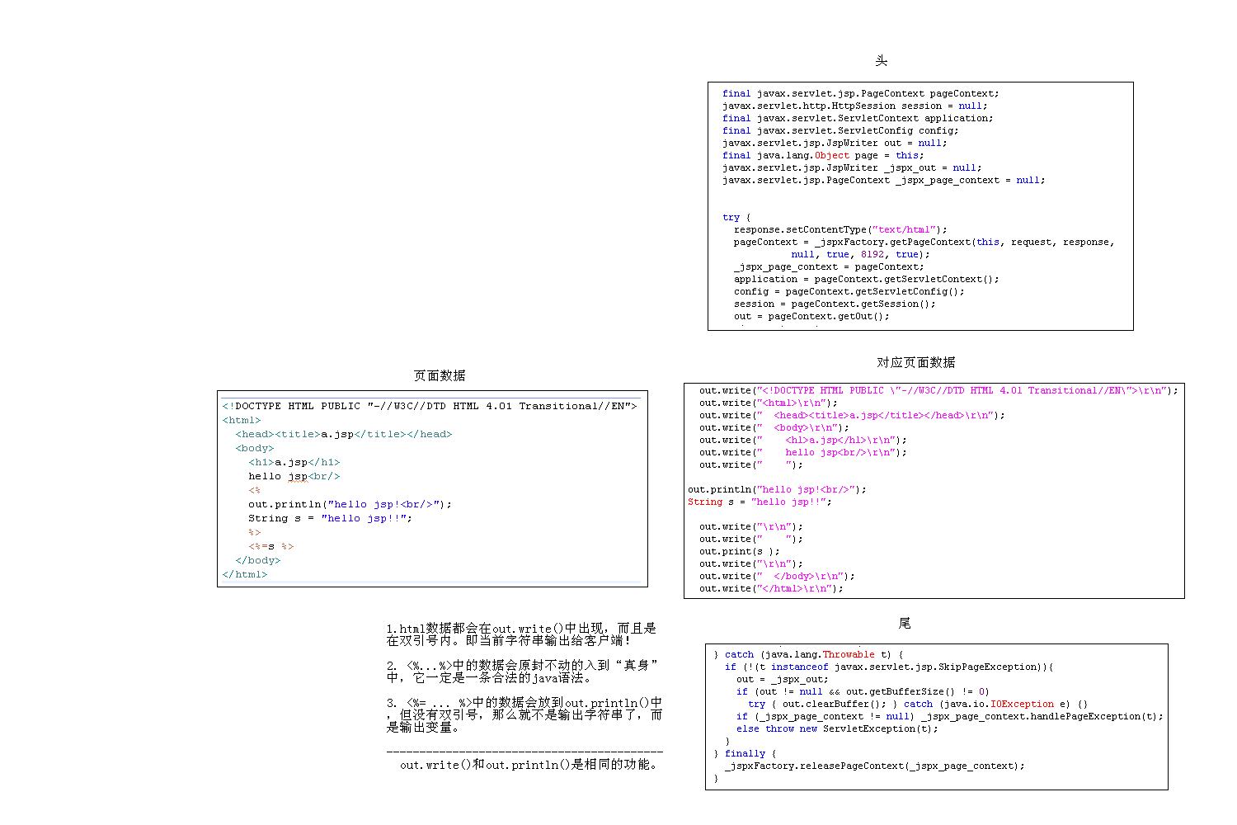

4 再论JSP脚本
JSP脚本一共三种形式：
- <%...%>：内容会直接放到“真身”中；
- <%=…%>：内容会放到out.print()中，作为out.print()的参数；
- <%!…%>：内容会放到_jspService()方法之外，被类直接包含；

前面已经讲解了<%...%>和<%=…%>，但还没有讲解<%!...%>的作用！
现在我们已经知道了，JSP其实就是一个类，一个Servlet类。<%!...%>的作用是在类中添加方法或成员的，所以<%!...%>中的内容不会出现在_jspService()中。
<%!
private String name;
public String hello() {
return "hello JSP!";
}
%>

5 JSP注释
我们现在已经知道JSP是需要先编译成.java，再编译成.class的。其中<%-- ... --%>中的内容在JSP编译成.java时会被忽略的，即JSP注释。
也可以在JSP页面中使用html注释：<!-- … -->，但这个注释在JSP编译成的.java中是存在的，它不会被忽略，而且会被发送到客户端浏览器。但是在浏览器显示服务器发送过来的html时，因为<!-- … -->是html的注释，所以浏览器是不会显示它的。
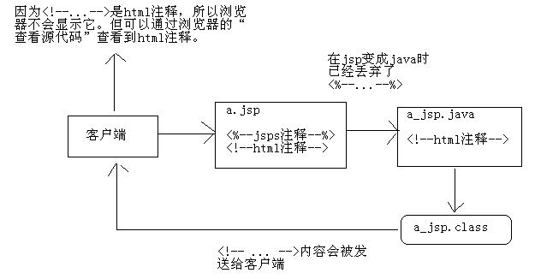

会话跟踪技术

1 什么是会话跟踪技术
我们需要先了解一下什么是会话！可以把会话理解为客户端与服务器之间的一次会晤，在一次会晤中可能会包含多次请求和响应。例如你给10086打个电话，你就是客户端，而10086服务人员就是服务器了。从双方接通电话那一刻起，会话就开始了，到某一方挂断电话表示会话结束。在通话过程中，你会向10086发出多个请求，那么这多个请求都在一个会话中。
在JavaWeb中，客户向某一服务器发出第一个请求开始，会话就开始了，直到客户关闭了浏览器会话结束。

在一个会话的多个请求中共享数据，这就是会话跟踪技术。例如在一个会话中的请求如下：
- 请求银行主页；
- 请求登录（请求参数是用户名和密码）；
- 请求转账（请求参数与转账相关的数据）；
- 请求信誉卡还款（请求参数与还款相关的数据）。

在这上会话中当前用户信息必须在这个会话中共享的，因为登录的是张三，那么在转账和还款时一定是相对张三的转账和还款！这就说明我们必须在一个会话过程中有共享数据的能力。

2 会话路径技术使用Cookie或session完成
我们知道HTTP协议是无状态协议，也就是说每个请求都是独立的！无法记录前一次请求的状态。但HTTP协议中可以使用Cookie来完成会话跟踪！
在JavaWeb中，使用session来完成会话跟踪，session底层依赖Cookie技术。
会话的特性
* 一个会话中可能包含多个请求；
* 一个会话中发出请求的用户是唯一的；

Cookie

1 Cookie概述

1.1 什么叫Cookie（服务器保存在客户端上的东西）
Cookie翻译成中文是小甜点，小饼干的意思。在HTTP中它表示服务器送给客户端浏览器的小甜点。其实Cookie就是一个键和一个值构成的，随着服务器端的响应发送给客户端浏览器。然后客户端浏览器会把Cookie保存起来，当下一次再访问服务器时把Cookie再发送给服务器。
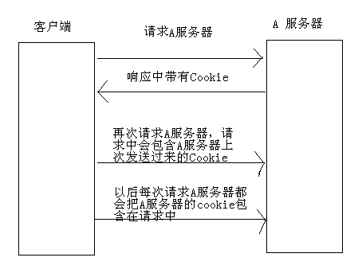

Cookie是由服务器创建，然后通过响应发送给客户端的一个键值对。客户端会保存Cookie，并会标注出Cookie的来源（哪个服务器的Cookie）。当客户端向服务器发出请求时会把所有这个服务器Cookie包含在请求中发送给服务器，这样服务器就可以识别客户端了！

1.2 Cookie规范
- Cookie大小上限为4KB；
- 一个服务器最多在客户端浏览器上保存20个Cookie；
- 一个浏览器最多保存300个Cookie；

上面的数据只是HTTP的Cookie规范，但在浏览器大战的今天，一些浏览器为了打败对手，为了展现自己的能力起见，可能对Cookie规范“扩展”了一些，例如每个Cookie的大小为8KB，最多可保存500个Cookie等！但也不会出现把你硬盘占满的可能！
注意，不同浏览器之间是不共享Cookie的。也就是说在你使用IE访问服务器时，服务器会把Cookie发给IE，然后由IE保存起来，当你在使用FireFox访问服务器时，不可能把IE保存的Cookie发送给服务器。

1.3 Cookie与HTTP头

Cookie是通过HTTP请求和响应头在客户端和服务器端传递的：
- Cookie：请求头，客户端发送给服务器端；
- 格式：Cookie: a=A; b=B; c=C。即多个Cookie用分号离开；
- Set-Cookie：响应头，服务器端发送给客户端；
- 一个Cookie对象一个Set-Cookie：
Set-Cookie: a=A
Set-Cookie: b=B
Set-Cookie: c=C
> response.addHeader("Set-Cookie", "aaa=AAA");response.addHeader("Set-Cookie", "bbb=BBB");
JavaWeb中使用Cookie
* 原始方式（了解）：
> 使用response发送Set-Cookie响应头
> 使用request获取Cookie请求头
* 便捷方式（精通）：
> 使用repsonse.addCookie()方法向浏览器保存Cookie
> 使用request.getCookies()方法获取浏览器归还的Cookie

1.4 Cookie的覆盖
如果服务器端发送重复的Cookie那么会覆盖原有的Cookie，例如客户端的第一个请求服务器端发送的Cookie是：Set-Cookie: a=A；第二请求服务器端发送的是：Set-Cookie: a=AA，那么客户端只留下一个Cookie，即：a=AA。

1.5 Cookie第一例
我们这个案例是，客户端访问AServlet，AServlet在响应中添加Cookie，浏览器会自动保存Cookie。然后客户端访问BServlet，这时浏览器会自动在请求中带上Cookie，BServlet获取请求中的Cookie打印出来。
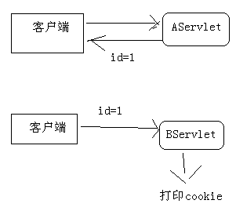

AServlet.java
package cn.itcast.servlet;

import java.io.IOException;
import java.util.UUID;

import javax.servlet.ServletException;
import javax.servlet.http.Cookie;
import javax.servlet.http.HttpServlet;
import javax.servlet.http.HttpServletRequest;
import javax.servlet.http.HttpServletResponse;

/**
* 给客户端发送Cookie
* @author Administrator
*
*/
public class AServlet extends HttpServlet {
public void doGet(HttpServletRequest request, HttpServletResponse response)
throws ServletException, IOException {
response.setContentType("text/html;charset=utf-8");

String id = UUID.randomUUID().toString();//生成一个随机字符串
Cookie cookie = new Cookie("id", id);//创建Cookie对象，指定名字和值
response.addCookie(cookie);//在响应中添加Cookie对象
response.getWriter().print("已经给你发送了ID");
}
}

BServlet.java
package cn.itcast.servlet;

import java.io.IOException;

import javax.servlet.ServletException;
import javax.servlet.http.Cookie;
import javax.servlet.http.HttpServlet;
import javax.servlet.http.HttpServletRequest;
import javax.servlet.http.HttpServletResponse;

/**
* 获取客户端请求中的Cookie
* @author Administrator
*
*/
public class BServlet extends HttpServlet {
public void doGet(HttpServletRequest request, HttpServletResponse response)
throws ServletException, IOException {
response.setContentType("text/html;charset=utf-8");

Cookie[] cs = request.getCookies();//获取请求中的Cookie
if(cs != null) {//如果请求中存在Cookie
for(Cookie c : cs) {//遍历所有Cookie
if(c.getName().equals("id")) {//获取Cookie名字，如果Cookie名字是id
response.getWriter().print("您的ID是：" + c.getValue());//打印Cookie值
}
}
}
}
}

2 Cookie的生命

2.1 什么是Cookie的生命
Cookie不只是有name和value，Cookie还是生命。所谓生命就是Cookie在客户端的有效时间，可以通过setMaxAge(int)来设置Cookie的有效时间。
- cookie.setMaxAge(-1)：cookie的maxAge属性的默认值就是-1，表示只在浏览器内存中存活。一旦关闭浏览器窗口，那么cookie就会消失。
- cookie.setMaxAge(60*60)：表示cookie对象可存活1小时。当生命大于0时，浏览器会把Cookie保存到硬盘上，就算关闭浏览器，就算重启客户端电脑，cookie也会存活1小时；
- cookie.setMaxAge(0)：cookie生命等于0是一个特殊的值，它表示cookie被作废！也就是说，如果原来浏览器已经保存了这个Cookie，那么可以通过Cookie的setMaxAge(0)来删除这个Cookie。无论是在浏览器内存中，还是在客户端硬盘上都会删除这个Cookie。
* Cookie不只有name和value两个属性
* Cookie的maxAge（掌握）：Cookie的最大生命，即Cookie可保存的最大时长。以秒为单位，例如：cookie.setMaxAge(60)表示这个Cookie会被浏览器保存到硬盘上60秒
> maxAge>0：浏览器会把Cookie保存到客户机硬盘上，有效时长为maxAge的值决定。
> maxAge<0：Cookie只在浏览器内存中存在，当用户关闭浏览器时，浏览器进程结束，同时Cookie也就死亡了。
> maxAge=0：浏览器会马上删除这个Cookie！

2.2 浏览器查看Cookie
下面是浏览器查看Cookie的方式：
- IE查看Cookie文件的路径：C:\Documents and Settings\Administrator\Cookies；
- FireFox查看Cooke：
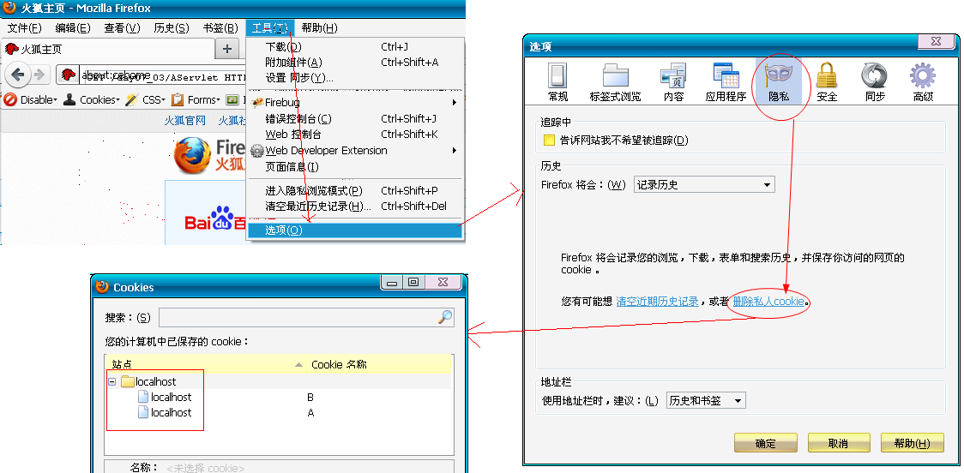
- Google查看Cookie：
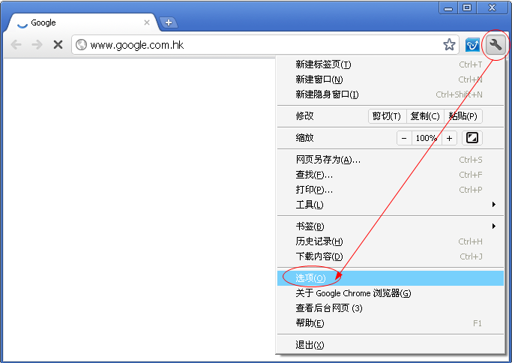
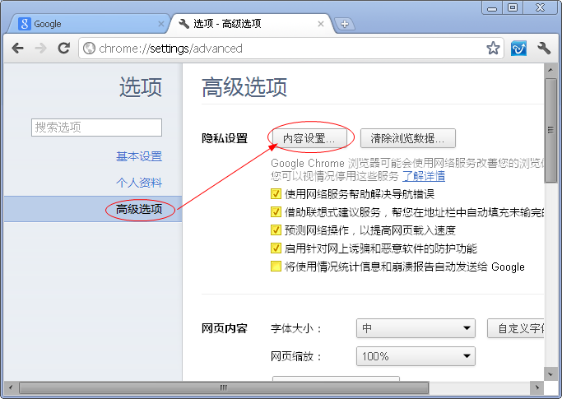
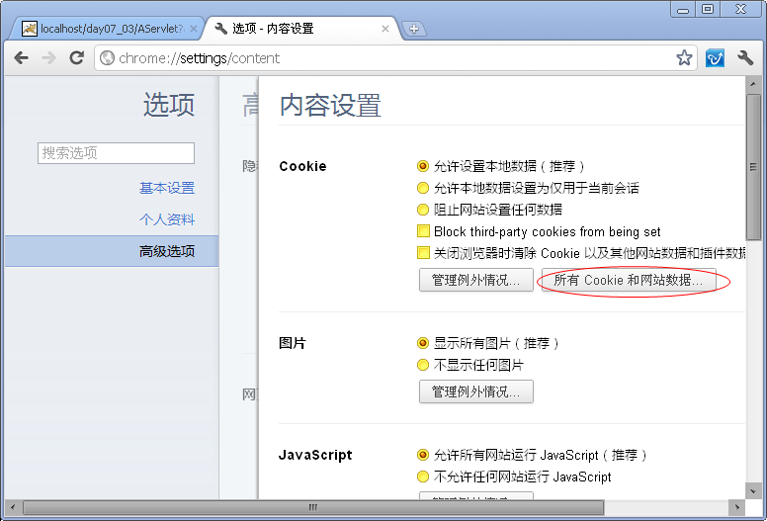
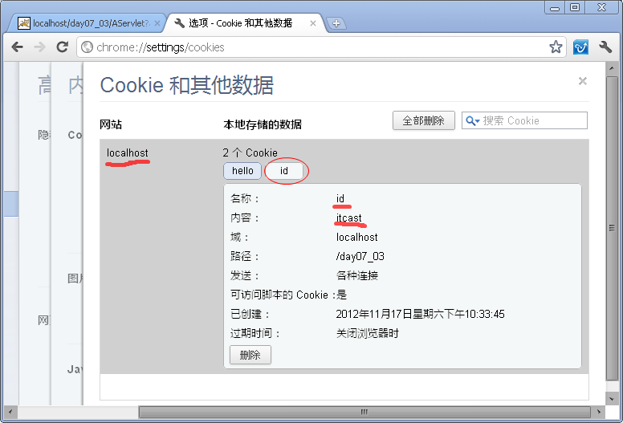

2.3 案例：显示上次访问时间
- 创建Cookie，名为lasttime，值为当前时间，添加到response中；
- 在AServlet中获取请求中名为lasttime的Cookie；
- 如果不存在输出“您是第一次访问本站”，如果存在输出“您上一次访问本站的时间是xxx”；
AServlet.java
public void doGet(HttpServletRequest request, HttpServletResponse response)
throws ServletException, IOException {
response.setContentType("text/html;charset=utf-8");

Cookie cookie = new Cookie("lasttime", new Date().toString());
cookie.setMaxAge(60 * 60);
response.addCookie(cookie);

Cookie[] cs = request.getCookies();
String s = "您是首次访问本站！";
if(cs != null) {
for(Cookie c : cs) {
if(c.getName().equals("lasttime")) {
s = "您上次的访问时间是：" + c.getValue();
}
}
}

response.getWriter().print(s);
}

3 Cookie的path

3.1 什么是Cookie的路径
现在有WEB应用A，向客户端发送了10个Cookie，这就说明客户端无论访问应用A的哪个Servlet都会把这10个Cookie包含在请求中！但是也许只有AServlet需要读取请求中的Cookie，而其他Servlet根本就不会获取请求中的Cookie。这说明客户端浏览器有时发送这些Cookie是多余的！
可以通过设置Cookie的path来指定浏览器，在访问什么样的路径时，包含什么样的Cookie。

3.2 Cookie路径与请求路径的关系
下面我们来看看Cookie路径的作用：
下面是客户端浏览器保存的3个Cookie的路径：
a: /cookietest；
b: /cookietest/servlet；
c: /cookietest/jsp；

下面是浏览器请求的URL：
A: http://localhost:8080/cookietest/AServlet；
B: http://localhost:8080/cookietest/servlet/BServlet；
C: http://localhost:8080/cookietest/jsp/CServlet；

- 请求A时，会在请求中包含a；
- 请求B时，会在请求中包含a、b；
- 请求C时，会在请求中包含a、c；

也就是说，请求路径如果包含了Cookie路径，那么会在请求中包含这个Cookie，否则不会请求中不会包含这个Cookie。
- A请求的URL包含了“/cookietest”，所以会在请求中包含路径为“/cookietest”的Cookie；
- B请求的URL包含了“/cookietest”，以及“/cookietest/servlet”，所以请求中包含路径为“/cookietest”和“/cookietest/servlet”两个Cookie；
- B请求的URL包含了“/cookietest”，以及“/cookietest/jsp”，所以请求中包含路径为“/cookietest”和“/cookietest/jsp”两个Cookie；

3.3 设置Cookie的路径
设置Cookie的路径需要使用setPath()方法，例如：
cookie.setPath(“/cookietest/servlet”);

如果没有设置Cookie的路径，那么Cookie路径的默认值当前访问资源所在路径，例如：
- 访问http://localhost:8080/cookietest/AServlet时添加的Cookie默认路径为/cookietest；
- 访问http://localhost:8080/cookietest/servlet/BServlet时添加的Cookie默认路径为/cookietest/servlet；
- 访问http://localhost:8080/cookietest/jsp/BServlet时添加的Cookie默认路径为/cookietest/jsp；
* Cookie的path（理解）：
> Cookie的path并不是设置这个Cookie在客户端的保存路径！！！
> Cookie的path由服务器创建Cookie时设置
> 当浏览器访问服务器某个路径时，需要归还哪些Cookie给服务器呢？这由Cookie的path决定。
> 浏览器访问服务器的路径，如果包含某个Cookie的路径，那么就会归还这个Cookie。
> 例如：
<> aCookie.path=/day11_1/; bCookie.path=/day11_1/jsps/; cCookie.path=/day11_1/jsps/cookie/;
<> 访问：/day11_1/index.jsp时，归还：aCookie
<> 访问：/day11_1/jsps/a.jsp时，归还：aCookie、bCookie
<> 访问：/day11_1/jsps/cookie/b.jsp时，归还：aCookie、bCookie、cCookie
> Cookie的path默认值：当前访问路径的父路径。例如在访问/day11_1/jsps/a.jsp时，响应的cookie，那么这个cookie的默认path为/day11_1/jsps/

4 Cookie的domain
Cookie的domain属性可以让网站中二级域共享Cookie，次要！
百度你是了解的对吧！
http://www.baidu.com
http://zhidao.baidu.com
http://news.baidu.com
http://tieba.baidu.com
现在我希望在这些主机之间共享Cookie（例如在www.baidu.com中响应的cookie，可以在news.baidu.com请求中包含）。很明显，现在不是路径的问题了，而是主机的问题，即域名的问题。处理这一问题其实很简单，只需要下面两步：
- 设置Cookie的path为“/”：c.setPath(“/”)；
- 设置Cookie的domain为“.baidu.com”：c.setDomain(“.baidu.com”)。

当domain为“.baidu.com”时，无论前缀是什么，都会共享Cookie的。但是现在我们需要设置两个虚拟主机：www.baidu.com和news.baidu.com。

第一步：设置windows的DNS路径解析
找到C:\WINDOWS\system32\drivers\etc\hosts文件，添加如下内容
127.0.0.1 localhost
127.0.0.1 www.baidu.com
127.0.0.1 news.baidu.com

第二步：设置Tomcat虚拟主机
找到server.xml文件，添加<Host>元素，内容如下：
<Host name="www.baidu.com" appBase="F:\webapps\www"
unpackWARs="true" autoDeploy="true"
xmlValidation="false" xmlNamespaceAware="false"/>
<Host name="news.baidu.com" appBase="F:\webapps\news"
unpackWARs="true" autoDeploy="true"
xmlValidation="false" xmlNamespaceAware="false"/>

第三步：创建A项目，创建AServlet，设置Cookie。
Cookie c = new Cookie("id", "baidu");
c.setPath("/");
c.setDomain(".baidu.com");
c.setMaxAge(60*60);
response.addCookie(c);
response.getWriter().print("OK");

把A项目的WebRoot目录复制到F:\webapps\www目录下，并把WebRoot目录的名字修改为ROOT。

第四步：创建B项目，创建BServlet，获取Cookie，并打印出来。
Cookie[] cs = request.getCookies();
if(cs != null) {
for(Cookie c : cs) {
String s = c.getName() + ": " + c.getValue() + "<br/>";
response.getWriter().print(s);
}
}

把B项目的WebRoot目录复制到F:\webapps\news目录下，并把WebRoot目录的名字修改为ROOT。

第五步：访问www.baidu.com\AServlet，然后再访问news.baidu.com\BServlet。

5 Cookie中保存中文
Cookie的name和value都不能使用中文，如果希望在Cookie中使用中文，那么需要先对中文进行URL编码，然后把编码后的字符串放到Cookie中。
向客户端响应中添加Cookie
String name = URLEncoder.encode("姓名", "UTF-8");
String value = URLEncoder.encode("张三", "UTF-8");
Cookie c = new Cookie(name, value);
c.setMaxAge(3600);
response.addCookie(c);

从客户端请求中获取Cookie
response.setContentType("text/html;charset=utf-8");
Cookie[] cs = request.getCookies();
if(cs != null) {
for(Cookie c : cs) {
String name = URLDecoder.decode(c.getName(), "UTF-8");
String value = URLDecoder.decode(c.getValue(), "UTF-8");
String s = name + ": " + value + "<br/>";
response.getWriter().print(s);
}
}

6 显示曾经浏览过的商品

index.jsp
<body>
<h1>商品列表</h1>
<a href="/day06_3/GoodServlet?name=ThinkPad">ThinkPad</a><br/>
<a href="/day06_3/GoodServlet?name=Lenovo">Lenovo</a><br/>
<a href="/day06_3/GoodServlet?name=Apple">Apple</a><br/>
<a href="/day06_3/GoodServlet?name=HP">HP</a><br/>
<a href="/day06_3/GoodServlet?name=SONY">SONY</a><br/>
<a href="/day06_3/GoodServlet?name=ACER">ACER</a><br/>
<a href="/day06_3/GoodServlet?name=DELL">DELL</a><br/>

<hr/>
您浏览过的商品：
<%
Cookie[] cs = request.getCookies();
if(cs != null) {
for(Cookie c : cs) {
if(c.getName().equals("goods")) {
out.print(c.getValue());
}
}
}
%>
</body>

GoodServlet
public class GoodServlet extends HttpServlet {
public void doGet(HttpServletRequest request, HttpServletResponse response)
throws ServletException, IOException {
String goodName = request.getParameter("name");
String goods = CookieUtils.getCookValue(request, "goods");

if(goods != null) {
String[] arr = goods.split(", ");
Set<String> goodSet = new LinkedHashSet(Arrays.asList(arr));
goodSet.add(goodName);
goods = goodSet.toString();
goods = goods.substring(1, goods.length() - 1);
} else {
goods = goodName;
}
Cookie cookie = new Cookie("goods", goods);
cookie.setMaxAge(1 * 60 * 60 * 24);
response.addCookie(cookie);

response.sendRedirect("/day06_3/index.jsp");
}
}

CookieUtils
public class CookieUtils {
public static String getCookValue(HttpServletRequest request, String name) {
Cookie[] cs = request.getCookies();
if(cs == null) {
return null;
}
for(Cookie c : cs) {
if(c.getName().equals(name)) {
return c.getValue();
}
}
return null;
}
}

HttpSession

HttpSession概述

1.1 什么是HttpSesssion
javax.servlet.http.HttpSession接口表示一个会话，我们可以把一个会话内需要共享的数据保存到HttSession对象中！

1.2 获取HttpSession对象
- HttpSession request.getSesssion()：如果当前会话已经有了session对象那么直接返回，如果当前会话还不存在会话，那么创建session并返回；
- HttpSession request.getSession(boolean)：当参数为true时，与requeset.getSession()相同。如果参数为false，那么如果当前会话中存在session则返回，不存在返回null；
服务器会为每个客户端创建一个session对象，session就好比客户在服务器端的账户，它们被服务器保存到一个Map中，这个Map被称之为session缓存！
> Servlet中得到session对象：HttpSession session = request.getSession();
> Jsp中得到session对象：session是jsp内置对象之下，不用创建就可以直接使用！

1.3 HttpSession是域对象
我们已经学习过HttpServletRequest、ServletContext，它们都是域对象，现在我们又学习了一个HttpSession，它也是域对象。它们三个是Servlet中可以使用的域对象，而JSP中可以多使用一个域对象，明天我们再讲解JSP的第四个域对象。
- HttpServletRequest：一个请求创建一个request对象，所以在同一个请求中可以共享request，例如一个请求从AServlet转发到BServlet，那么AServlet和BServlet可以共享request域中的数据；
- ServletContext：一个应用只创建一个ServletContext对象，所以在ServletContext中的数据可以在整个应用中共享，只要不启动服务器，那么ServletContext中的数据就可以共享；
- HttpSession：一个会话创建一个HttpSession对象，同一会话中的多个请求中可以共享session中的数据；

下载是session的域方法：
- void setAttribute(String name, Object value)：用来存储一个对象，也可以称之为存储一个域属性，例如：session.setAttribute(“xxx”, “XXX”)，在session中保存了一个域属性，域属性名称为xxx，域属性的值为XXX。请注意，如果多次调用该方法，并且使用相同的name，那么会覆盖上一次的值，这一特性与Map相同；
- Object getAttribute(String name)：用来获取session中的数据，当前在获取之前需要先去存储才行，例如：String value = (String) session.getAttribute(“xxx”);，获取名为xxx的域属性；
- void removeAttribute(String name)：用来移除HttpSession中的域属性，如果参数name指定的域属性不存在，那么本方法什么都不做；
- Enumeration getAttributeNames()：获取所有域属性的名称；

2 登录案例
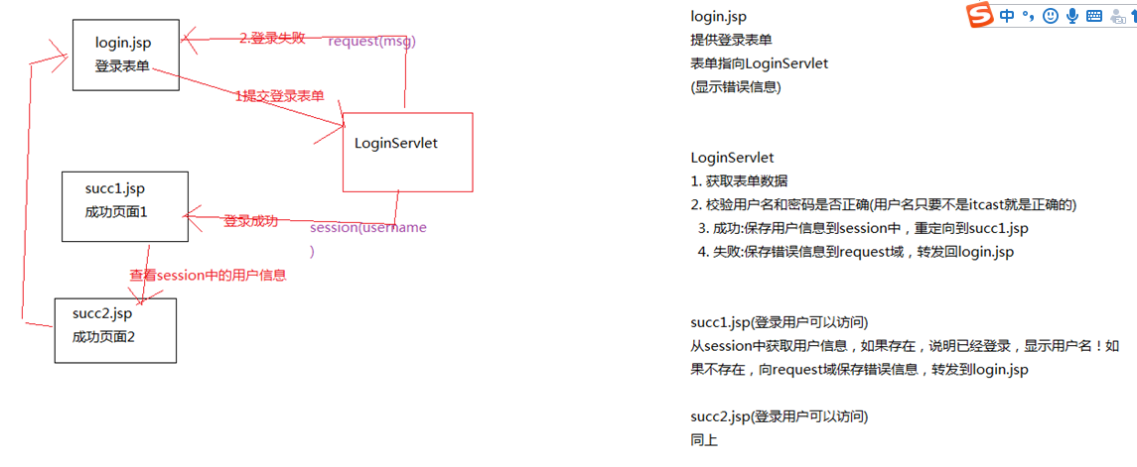
需要的页面：
- login.jsp：登录页面，提供登录表单；
- index1.jsp：主页，显示当前用户名称，如果没有登录，显示您还没登录；
- index2.jsp：主页，显示当前用户名称，如果没有登录，显示您还没登录；

Servlet：
- LoginServlet：在login.jsp页面提交表单时，请求本Servlet。在本Servlet中获取用户名、密码进行校验，如果用户名、密码错误，显示“用户名或密码错误”，如果正确保存用户名session中，然后重定向到index1.jsp；

当用户没有登录时访问index1.jsp或index2.jsp，显示“您还没有登录”。如果用户在login.jsp登录成功后到达index1.jsp页面会显示当前用户名，而且不用再次登录去访问index2.jsp也会显示用户名。因为多次请求在一个会话范围，index1.jsp和index2.jsp都会到session中获取用户名，session对象在一个会话中是相同的，所以都可以获取到用户名！

login.jsp
<%@ page language="java" import="java.util.*" pageEncoding="UTF-8"%>

<!DOCTYPE HTML PUBLIC "-//W3C//DTD HTML 4.01 Transitional//EN">
<html>
<head>
<title>login.jsp</title>
</head>

<body>
<h1>login.jsp</h1>
<hr/>
<form action="/day06_4/LoginServlet" method="post">
用户名：<input type="text" name="username" /><br/>
<input type="submit" value="Submit"/>
</form>
</body>
</html>

index1.jsp
<%@ page language="java" import="java.util.*" pageEncoding="UTF-8"%>

<!DOCTYPE HTML PUBLIC "-//W3C//DTD HTML 4.01 Transitional//EN">
<html>
<head>
<title>index1.jsp</title>
</head>

<body>
<h1>index1.jsp</h1>
<%
String username = (String)session.getAttribute("username");
if(username == null) {
out.print("您还没有登录！");
} else {
out.print("用户名：" + username);
}
%>
<hr/>
<a href="/day06_4/index2.jsp">index2</a>
</body>
</html>

index2.jsp
<%@ page language="java" import="java.util.*" pageEncoding="UTF-8"%>

<!DOCTYPE HTML PUBLIC "-//W3C//DTD HTML 4.01 Transitional//EN">
<html>
<head>
<title>index2.jsp</title>
</head>

<body>
<h1>index2.jsp</h1>
<%
String username = (String)session.getAttribute("username");
if(username == null) {
out.print("您还没有登录！");
} else {
out.print("用户名：" + username);
}
%>
<hr/>
<a href="/day06_4/index1.jsp">index1</a>
</body>
</html>

LoginServlet
public class LoginServlet extends HttpServlet {
public void doPost(HttpServletRequest request, HttpServletResponse response)
throws ServletException, IOException {
request.setCharacterEncoding("utf-8");
response.setContentType("text/html;charset=utf-8");

String username = request.getParameter("username");

if(username.equalsIgnoreCase("itcast")) {
response.getWriter().print("用户名或密码错误！");
} else {
HttpSession session = request.getSession();
session.setAttribute("username", username);
response.sendRedirect("/day06_4/index1.jsp");
}
}
}
LoginServlet.java
if(!"itcast".equalsIgnoreCase(username)) {//登录成功
/*
* 附加项：把用户名保存到cookie中，发送给客户端浏览器
* 当再次打开login.jsp时，login.jsp中会读取request中的cookie，把它显示到用户名文本框中
*/
Cookie cookie = new Cookie("uname", username);//创建Cookie
cookie.setMaxAge(60*60*24);//设置cookie命长为1天
response.addCookie(cookie);//保存cookie
/*
…………………………………
Login.jsp
<%
/*
读取名为uname的Cookie!
如果为空显示：""
如果不为空显示：Cookie的值
*/
String uname = "";
Cookie[] cs = request.getCookies();//获取请求中所有的cookie
if(cs != null) {// 如果存在cookie
for(Cookie c : cs) {//循环遍历所有的cookie
if("uname".equals(c.getName())) {//查找名为uname的cookie
uname = c.getValue();//获取这个cookie的值，给uname这个变量
}
}
}
%>

3 session的实现原理
session底层是依赖Cookie的！我们来理解一下session的原理吧！
当我首次去银行时，因为还没有账号，所以需要开一个账号，我获得的是银行卡，而银行这边的数据库中留下了我的账号，我的钱是保存在银行的账号中，而我带走的是我的卡号。
当我再次去银行时，只需要带上我的卡，而无需再次开一个账号了。只要带上我的卡，那么我在银行操作的一定是我的账号！

当首次使用session时，服务器端要创建session，session是保存在服务器端，而给客户端的session的id（一个cookie中保存了sessionId）。客户端带走的是sessionId，而数据是保存在session中。
当客户端再次访问服务器时，在请求中会带上sessionId，而服务器会通过sessionId找到对应的session，而无需再创建新的session。
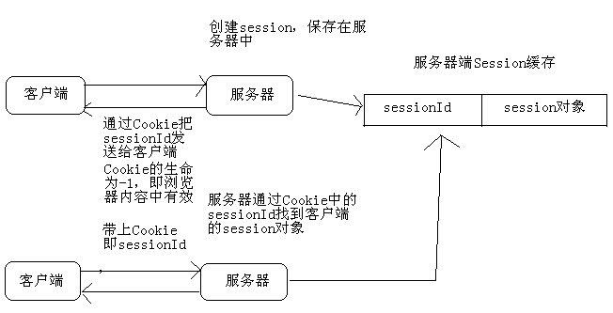
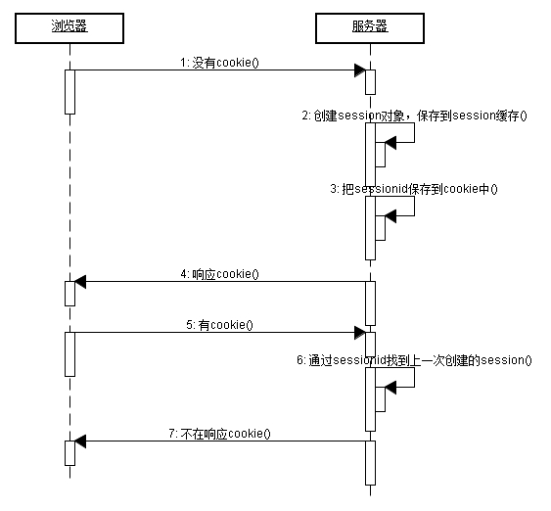

4 session与浏览器
session保存在服务器，而sessionId通过Cookie发送给客户端，但这个Cookie的生命不-1，即只在浏览器内存中存在，也就是说如果用户关闭了浏览器，那么这个Cookie就丢失了。
当用户再次打开浏览器访问服务器时，就不会有sessionId发送给服务器，那么服务器会认为你没有session，所以服务器会创建一个session，并在响应中把sessionId中到Cookie中发送给客户端。
你可能会说，那原来的session对象会怎样？当一个session长时间没人使用的话，服务器会把session删除了！这个时长在Tomcat中配置是30分钟，可以在${CATALANA}/conf/web.xml找到这个配置，当然你也可以在自己的web.xml中覆盖这个配置！
web.xml
<session-config>
<session-timeout>30</session-timeout>
</session-config>

session失效时间也说明一个问题！如果你打开网站的一个页面开始长时间不动，超出了30分钟后，再去点击链接或提交表单时你会发现，你的session已经丢失了！

5 session其他常用API
- String getId()：获取sessionId；
- int getMaxInactiveInterval()：获取session可以的最大不活动时间（秒），默认为30分钟。当session在30分钟内没有使用，那么Tomcat会在session池中移除这个session；
- void setMaxInactiveInterval(int interval)：设置session允许的最大不活动时间（秒），如果设置为1秒，那么只要session在1秒内不被使用，那么session就会被移除；
- long getCreationTime()：返回session的创建时间，返回值为当前时间的毫秒值；
- long getLastAccessedTime()：返回session的最后活动时间，返回值为当前时间的毫秒值；
- void invalidate()：让session失效！调用这个方法会被session失效，当session失效后，客户端再次请求，服务器会给客户端创建一个新的session，并在响应中给客户端新session的sessionId；
- boolean isNew()：查看session是否为新。当客户端第一次请求时，服务器为客户端创建session，但这时服务器还没有响应客户端，也就是还没有把sessionId响应给客户端时，这时session的状态为新。

6 URL重写
我们知道session依赖Cookie，那么session为什么依赖Cookie呢？因为服务器需要在每次请求中获取sessionId，然后找到客户端的session对象。那么如果客户端浏览器关闭了Cookie呢？那么session是不是就会不存在了呢？
其实还有一种方法让服务器收到的每个请求中都带有sessioinId，那就是URL重写！在每个页面中的每个链接和表单中都添加名为jSessionId的参数，值为当前sessionid。当用户点击链接或提交表单时也服务器可以通过获取jSessionId这个参数来得到客户端的sessionId，找到sessoin对象。
index.jsp
<body>
<h1>URL重写</h1>
<a href='/day06_5/index.jsp;jsessionid=<%=session.getId() %>' >主页</a>

<form action='/day06_5/index.jsp;jsessionid=<%=session.getId() %>' method="post">
<input type="submit" value="提交"/>
</form>
</body>

也可以使用response.encodeURL()对每个请求的URL处理，这个方法会自动追加jsessionid参数，与上面我们手动添加是一样的效果。
<a href='<%=response.encodeURL("/day06_5/index.jsp") %>' >主页</a>

<form action='<%=response.encodeURL("/day06_5/index.jsp") %>' method="post">
<input type="submit" value="提交"/>
</form>

使用response.encodeURL()更加“智能”，它会判断客户端浏览器是否禁用了Cookie，如果禁用了，那么这个方法在URL后面追加jsessionid，否则不会追加。

案例：一次性图片验证码

1 验证码有啥用
在我们注册时，如果没有验证码的话，我们可以使用URLConnection来写一段代码发出注册请求。甚至可以使用while(true)来注册！那么服务器就废了！
验证码可以去识别发出请求的是人还是程序！当然，如果聪明的程序可以去分析验证码图片！但分析图片也不是一件容易的事，因为一般验证码图片都会带有干扰线，人都看不清，那么程序一定分析不出来。

2 VerifyCode类
现在我们已经有了cn.itcast.utils.VerifyCode类，这个类可以生成验证码图片！下面来看一个小例子。
public void fun1() throws IOException {
// 创建验证码类
VerifyCode vc = new VerifyCode();
// 获取随机图片
BufferedImage image = vc.getImage();
// 获取刚刚生成的随机图片上的文本
String text = vc.getText();
System.out.println(text);
// 保存图片
FileOutputStream out = new FileOutputStream("F:/xxx.jpg");
VerifyCode.output(image, out);
}

3 在页面中显示动态图片
我们需要写一个VerifyCodeServlet，在这个Servlet中我们生成动态图片，然后它图片写入到response.getOutputStream()流中！然后让页面的<img>元素指定这个VerifyCodServlet即可。
VerifyCodeServlet
public class VerifyCodeServlet extends HttpServlet {
public void doGet(HttpServletRequest request, HttpServletResponse response)
throws ServletException, IOException {
VerifyCode vc = new VerifyCode();
BufferedImage image = vc.getImage();
String text = vc.getText();
System.out.println("text:" + text);
VerifyCode.output(image, response.getOutputStream());
}
}

index.jsp
<script type="text/javascript">
function _change() {
var imgEle = document.getElementById("vCode");
imgEle.src = "/day06_6/VerifyCodeServlet?" + new Date().getTime();
}
</script>
...
<body>
<h1>验证码</h1>
<img id="vCode" src="/day06_6/VerifyCodeServlet"/>
<a href="javascript:_change()">看不清，换一张</a>
</body>

4 在注册页面中使用验证码
<form action="/day06_6/RegistServlet" method="post">
用户名：<input type="text" name="username"/><br/>
验证码：<input type="text" name="code" size="3"/>
<img id="vCode" src="/day06_6/VerifyCodeServlet"/>
<a href="javascript:_change()">看不清，换一张</a>
<br/>
<input type="submit" value="Submit"/>
</form>

5 RegistServlet

修改VerifyCodeServlet
public class VerifyCodeServlet extends HttpServlet {
public void doGet(HttpServletRequest request, HttpServletResponse response)
throws ServletException, IOException {
VerifyCode vc = new VerifyCode();
BufferedImage image = vc.getImage();
request.getSession().setAttribute("vCode", vc.getText());
VerifyCode.output(image, response.getOutputStream());
}
}

RegistServlet
public class RegistServlet extends HttpServlet {
public void doPost(HttpServletRequest request, HttpServletResponse response)
throws ServletException, IOException {
request.setCharacterEncoding("utf-8");
response.setContentType("text/html;charset=utf-8");

String username = request.getParameter("username");
String vCode = request.getParameter("code");

String sessionVerifyCode = (String)request.getSession().getAttribute("vCode");

if(vCode.equalsIgnoreCase(sessionVerifyCode)) {
response.getWriter().print(username + ", 恭喜！注册成功！");
} else {
response.getWriter().print("验证码错误！");
}
}
}

6 总结验证码案例
- VerifyCodeServlet：
- 生成验证码：VerifyCode vc = new VerifyCode(); BufferedImage image = vc.getImage()；
- 在session中保存验证码文本：request.getSession.getAttribute(“vCode”, vc.getText())；
- 把验证码输出到页面：VerifyCode.output(image, response.getOutputStream)；
- regist.jsp：
- 表单中包含username和code字段；
- 在表单中给出<img>指向VerifyCodeServlet，用来在页面中显示验证码图片；
- 提供“看不清，换一张”链接，指向_change()函数；
- 提交到RegistServlet；
- RegistServlet：
- 获取表单中的username和code；
- 获取session中的vCode；
- 比较code和vCode是否相同；
- 相同说明用户输入的验证码正确，否则输入验证码错误。

